CORPORACIÓN EDUCACIONAL A&G
Colegio El Prado
Cooperativa nº 7029 – Pudahuel
Teléfonos: 227499500 - 227476072
www.colegioelprado.cl
direccioncolegioelprado@gmail.com
RBD: 24790-1
Profesor(a): Betzabe Henrique G.

Guía Nº 3 Ciencias Naturales 4º

Nombre:______________________________. Fecha:___________________

OA: Explicar, por medio de modelos, los movimientos de rotación y traslación, considerando sus efectos en la Tierra.
Varios cuerpos celestes, que son planetas con sus lunas se están moviendo alrededor de un cuerpo central que es el Sol.
¿Se mueven los planetas en el mismo sentido alrededor del Sol?
Los planetas mantienen su orientación al moverse alrededor del Sol, y este movimiento es la traslación.

Actividades:
- Observa la imagen.
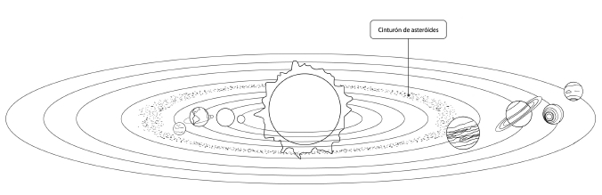

- Pinta cada uno de los planetas de un color distinto.
- Marca la trayectoria (camino) de cada planeta alrededor del Sol, con el mismo color con que fue pintado el planeta.

- Responde
- ¿Cómo es la forma de la trayectoria que realizan estos planetas alrededor del Sol?
____________________________________________________________________________________________________________________________________

- ¿Qué es una órbita planetaria?
____________________________________________________________________________________________________________________________________

- ¿Qué es una órbita lunar?
____________________________________________________________________________________________________________________________________
Actividades:
- Observa la siguiente imagen.
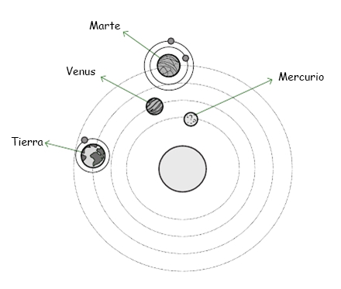

- En el siguiente esquema de los cuatro primeros planetas marca con rojo la órbita de un planeta y en azul la órbita de una luna (satélite natural).

- ¿Qué es una órbita?
______________________________________________________________________________________________________________________________________________________________________________________________________

- De acuerdo al esquema, ¿Cuál planeta demora menos en completar una órbita alrededor del Sol? ¿Por qué?

__________________________________ se demora menos, porque ___________________________________________________________________________________________________________________________________.

- De acuerdo al esquema, ¿Cuál planeta demora más en completar una órbita alrededor del Sol? ¿Por qué?

___________________________________ se demora más, porque ___________________________________________________________________________________________________________________________________.
- Marca con una X (equis) la alternativa correcta:

- Si un cuerpo celeste órbita alrededor del Sol:
- Es una Luna.
- Es un planeta.
- Esto no puede suceder.

- Si un cuerpo celeste orbita alrededor de un planeta:
- Es una Luna.
- Es un planeta.
- Esto no puede suceder.
Lee bien las preguntas y revisa tus respuestas ¡Vas muy bien!

